КАРТОТЕКА ПОДВИЖНЫХ ИГР С РЕЧЕВЫМ СОПРОВОЖДЕНИЕМ

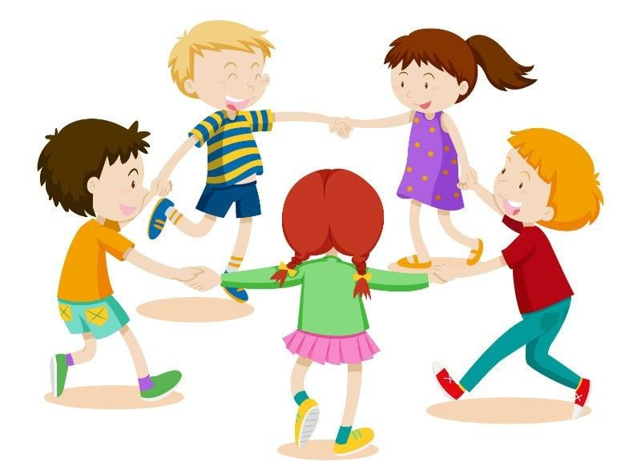

«ЛОВИШКА»
Цель: совершенствовать умение двигаться врассыпную, двигаться в соответствии с текстом, развивать ориентировку в пространстве, ловкость.
Ход игры. По считалке выбирается ловишка, который становится в центре зала. Остальные игроки встают вокруг него, образуя круг, берутся за руки. По сигналу педагога дети начинают движение в правую сторону, повторяя за педагогом слова:
Ау – ау – аукаем,
Весну приаукиваем.
Весна! Весна!
Красным – красна!
Весна пришла,
Свет, тепло принесла!
Весну встречаем,
В ловишки играем!
Раз, два, три, лови!
После слов «раз, два, три – лови!» дети врассыпную разбегаются по спортивному залу. Ловишка ловит их, дотрагиваясь рукой. Пойманные дети отходят в сторону. Когда ловишка поймает двух-трех игроков, игра останавливается. Выбирается новый водящий, игра повторяется.

«У МЕДВЕДЯ ВО БОРУ»
Цель: развитие двигательной активности, координации, умения разбегаться и не сталкиваться. Увеличение словарного запаса, умение сосредотачиваться и соотносить действия в соответствии с произносимыми словами, умение быстро реагировать на сигнал.
Ход игры. Дети стоят за чертой (это их дом) на одной стороне площадки, а медведь в очерченном домике - на другой стороне площадки.
Дети идут к медведю со словами:
У медведя во бору
Грибы, ягоды беру,
А медведь не спит
И на нас рычит!
После этих слов медведь догоняет детей, которые стараются спрятаться в свой домик.

«РЫБАКИ И РЫБКИ»

Цель: развивать ловкость, быстроту движений, внимание.
Ход игры. Выбирают нескольких рыбаков. Рыбаки «натягивают сеть» – берутся за руки и поднимают их вверх. Остальные играющие - рыбки. Рыбки держатся за руки и цепочкой проплывают сквозь сети. Рыбаки и рыбка по очереди проговаривают свои слова:
-Эй вы, кильки и бычки!
-Что вам нужно, рыбачки?
-Будем вас сейчас ловить
И в бочоночках солить.
-А мы дырочку найдем
И от вас мы уплывем.
Рыбаки опускают руки и приседают. Оставшиеся внутри круга рыбки оказываются в «сетях». Тех, кого поймали, становятся «сетями» – таким образом сеть с каждым коном увеличивается.

«ВОДЯНОЙ»
Цель: развитие умения с закрытыми глазами угадывать своего товарища.
Ход игры. Дети становятся в круг, не берясь за руки. Водяной присаживается в центре круга с завязанными глазами. Дети идут по кругу друг за другом.
Водяной, водяной
Что сидишь под водой?
Выйди хоть на чуточку,
На одну минуточку.
Выйди хоть на целый час
Всё равно не знаешь нас.
Водяной подходит к одному из детей, ощупывая его, пытается отгадать его имя. Если отгадал, то водяным становится этот ребёнок.

«ЗАЙКА СЕРЫЙ УМЫВАЕТСЯ»
Цель: упражнять детей выполнять движения в соответствии с текстом, прыгать на двух ногах с продвижением вперёд.
Ход игры. Один из играющих назначается «зайкой». Все остальные становятся в круг. Зайка занимает место в середине круга. Дети, стоящие в кругу, говорят:
Зайка серый умывается
Видно, в гости собирается,
Вымыл носик,
Вымыл хвостик,
Вымыл ухо, вытер сухо!
Зайка проделывает все движения, соответствующие тексту. Затем он скачет на двух ногах к кому-нибудь из стоящих в кругу. Тот становится на место зайки, и игра повторяется.

«ТИШИНА»
Цель: закрепление звука «ш», развитие внимательности, скорости бега, ловкости.
Ход игры. Дети, взявшись за руки, ходят вокруг Маши или Миши и тихо говорят:
Тише, тише, Маша (Миша) пишет,
Наша Маша буквы пишет.
А кто Маше помешает,
Того Маша догоняет.
После этих слов дети разбегаются. Тот, кого поймали, должен придумать слово на звук Ш.

«ВСТАНЬ КО МНЕ СПИНОЙ»
Цели: формировать навык действовать в соответствии с текстом, играть по правилам, развивать речь, быстроту реакции, упражнять в беге
Ход игры. Дети стоят по кругу. Один из них ходит за спинами детей и, остановившись около кого-нибудь, говорит:
«Встань ко мне спиной,
Побежим с тобой,
Кто из нас скорей
Прибежит домой?
Они становятся спиной друг к другу и бегут по кругу в разные стороны. Выигрывает тот, кто раньше прибежит на место.

«ЛОХМАТЫЙ ПЕС»
Цель: упражнять детей двигаться в соответствии с текстом, реагировать на сигнал, быстро менять направление движения, бегать, стараясь не попадаться ловящему и не толкаясь.
Ход игры. Дети сидят или стоят на одной стороне зала или площадки. Один ребенок, находящийся на противоположной стороне изображает пса. Дети гурьбой тихонько подходят к нему, и произносят слова:

Вот лежит лохматый пес,
В лапы свой уткнувши нос,
Тихо, смирно он лежит,
Не то дремлет, не то спит.
Подойдем к нему, разбудим
И посмотрим: «Что-то будет?»
Дети приближаются к псу. Как только заканчивается чтение стихотворения, пес вскакивает и громко лает. Дети разбегаются, пес гонится за ними и старается поймать кого-нибудь. Когда все дети спрячутся, пес возвращается на место и опять ложится на коврик.

«БАБА ЯГА»
Цель: упражнять в беге, развивать речь, воспитывать честность, справедливость.
Ход игры. На одном конце площадки стоят дети в домике, на другом конце – Баба Яга в домике (обруче). Дети подходят к Бабе Яге и дразнят её:
Баба Яга – костяная нога
Печку топила, кашу варила.
Пошла Баба на базар
Раздавила самовар.
Пошла Баба на улицу
Раздавила курицу.
Пришла Баба в детский сад
Испугала всех ребят.
После этих слов дети убегают в свой домик, а Баба Яга старается их поймать (осалить рукой). Пойманных детей Баба Яга
отводит в свой дом.

«СОВА»
Цель: формировать у детей потребность в двигательной деятельности, четко проговаривать текст.
Ход игры. На одной стороне площадки дети, на другой - сова. Дети идут по лесу, приближаются к сове и говорят:
В лесу темно.
Все спят давно.
Одна сова не спит,
На суку сидит,
Во все стороны глядит,
Да как полетит!
«Сова» сидит на пеньке. На слова: «Да как полетит!» сова спрыгивает с пенька. Дети разбегаются, а «сова» их догоняет.

«КОТ И МЫШИ»
Цель: упражнять действовать в соответствии с текстом, исполнять главную роль, развивать речь.
Ход игры. Дети - мышки приседают в начерченных кружочках. Ребенок - кошка сидит в уголке.
Мышки в норочках сидели, Закрыть лицо широко раздвинуть пальцы.
Мышки в щелочки глядели.
Видят, кошки не видать.
Вышли мышки погулять. Легкий бег на носках.
Мышки корку отыскали Приседают, "грызут"
И обедать сразу стали.
Хрум - хрум - хрум! Хлопки в ладоши, шум, веселье.
Хрум - хрум - хрум!
Подняли мышата шум.
Кошка мышек услыхала
И мышаток догоняла! Мышки убегают, кашка их догоняет.

«ГУСИ – ГУСИ»
Цель: развивать ловкость, быстроту реакции, закреплять умение выполнять действия взятой на себя роли, согласовывать слова с игровыми действиями.
Ход игры. На одной стороне – гуси, на другой – хозяйка, посередине – волк.
Гуси, гуси! – га-га-га.
Есть хотите? – да-да-да.
Ну, летите! – нам нельзя.
Серый волк под горой
Не пускает нас домой.
Ну, летите, как хотите,
Только крылья берегите!
Гуси летят, волк ловит.

«ЗАЙЦЫ И ВОЛК»
Цель: повышение двигательной активности, умение реагировать на сигнал.
Ход игры. Один из играющих – волк. Остальные дети зайцы. На одной стороне площадки дети устраивают домики (в кружках). Волк на другом конце площадки в овраге. Дети произносят текст:
Зайцы скачут скок – скок – скок,
На зелёный на лужок.
Травку щиплют,
Слушают –
Не идёт ли волк.
Выпрыгивают из домиков и разбегаются по всей площадке. Когда воспитатель произносит последнее слово «волк», волк бежит за зайцами. Старается их поймать. Зайцы убегают, каждый в свой домик.

«ЗАТЕЙНИКИ»
Цель: развивать речь, воображение, активизировать движения.
Ход игры. Затейник в середине круга. Дети идут по кругу, произносят слова:
«Ровным кругом друг за другом
Мы идем за шагом шаг.
Стой на месте, дружно вместе,
С делаем вот так».
Затейник показывает движение, дети повторяют.

«ПЧЕЛЫ И ЛАСТОЧКА»
Цель: упражнять в беге, развивать речь, воспитывать честность, справедливость.
Ход игры. Дети-«пчелы» летают и поют:
Пчелки летают,
Медок собирают.
Зум-зум-зум!
Зум-зум-зум!
«Ласточка» сидит в «гнезде», по окончании пения говорит:
«Ласточка встанет, пчелку поймает!»
Затем вылетает из «гнезда» и ловит «пчел»

